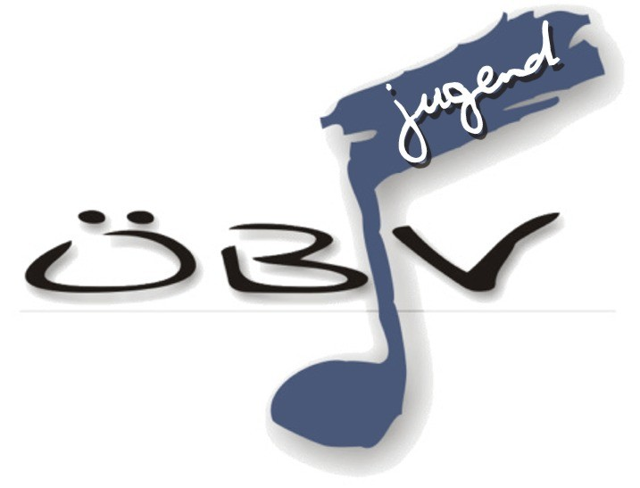
Lehrgang für Jugendorchesterleiterinnen und Jugendorchesterleiter von
Musikvereinen und Musikverbänden

Anmeldeformular zum JOL Seminar Region Ost 2013/2014

Die Anmeldung wird mit der Einzahlung des Seminarbeitrages von € 440.- (Mitglieder) bzw.
€ 1.000.- (Nichtmitglieder) für den gesamten Lehrgang auf das Konto der Österreichischen Blasmusikjugend RBB Spittal/Drau, BLZ 39 267, Kontonummer 411 066, Kennwort
„JOLSem + Name des Kursteilnehmers/ der Kursteilnehmerin“ gültig.
Name: |  |  |  |  |  | Geburtsdatum:
Straße: |  |  | PLZ/Ort:
Tel: |  |  | E-Mail:
Instrument(e):
Verein:
Derzeitige Funktion in Verein:
Erfahrung im Leiten von Jugendorchestern: |  | hoch |  |  | ein wenig |  |  | keine
Name des/der Jugendorchester:
Beruf/Studium (bitte die Studienrichtung angeben): |  |  | Landesverband:  Bezirksverband:
Kenntnisse im Dirigieren: |  | hoch |  |  |  |  | mittel
Ausbildung  im  Dirigieren: | Lehrer:
Ausbildung  im  Dirigieren: | Art des Lehrganges:
Ausbildung  im  Dirigieren: | Dauer:
Musikalische Ausbildung: | Jungmusikerleistungsabzeichen Silber |  |  | Jungmusikerleistungsabzeichen Gold
Musikalische Ausbildung: | Vergleichbare Ausbildung:

...............................................................................
Datum/Unterschrift
(bei Minderjährigen der Erziehungsberechtigte)

Ich möchte den Newsletter der ÖBJ abonnieren und über aktuelle Projekte informiert werden.

Anmeldung bitte senden an: | Österreichische Blasmusikjugend  Bundesgeschäftsstelle  Hauptplatz 10/8, 9800 Spittal/Drau  Telefon: 04762/36280, Fax: 04762/36285  Mail: jugend@blasmusik.at  